ЧАСТЬ 2

2.1. «ПРОЕКТ ДОГОВОРА с приложениями»

проект ДОГОВОРА
на выполнение работ по капитальному ремонту электропроводки 2,7 и 8 этажей административного здания по адресу:
ул. Б.Ордынка д. 24.

Договор №_______

город Москва «___»___________ 2013 г

Федеральное государственное унитарное предприятие «Управление административными зданиями» (ФГУП «УАЗ»), именуемое в дальнейшем «Генподрядчик», в лице генерального директора Жадушкина Вячеслава Николаевича, действующего на основании Устава и Свидетельства о допуске № СРО-С-016-00351/4-23112012 от 23.11.2012 г., с одной стороны, и _________________, именуемый в дальнейшем «Подрядчик», в лице ________, действующего на основании ______________ и Свидетельства о допуске № СРО _____________________, с другой стороны, именуемые в дальнейшем «Стороны», по итогам открытого запроса предложений в электронной форме, проведенного согласно ЕОСЗ Госкорпорации «Росатом», (Протокол от «__» ______2013г. № ___) заключили настоящий Договор о нижеследующем:

- ПРЕДМЕТ ДОГОВОРА
1.1. Подрядчик обязуется выполнение работ по капитальному ремонту электропроводки 2, 7 и 8 этажей административного здания по адресу: ул. Б.Ордынка д. 24, и передать их результат Генподрядчику, а Генподрядчик обязуется принять выполненные работы и оплатить их в размере и сроки, определенные настоящим Договором.
1.2. Работа выполняется Подрядчиком в соответствии с Техническим заданием, являющимся неотъемлемой частью настоящего Договора (Приложение №1).
1.3. Объем работ и их стоимость определяется локальной сметой на проведение электромонтажных и пуско-наладочных работ, являющейся неотъемлемой частью настоящего Договора (Приложение № 2).
1.4. Сроки выполнения работ установлены в Графике производства работ, являющегося неотъемлемой частью настоящего Договора (Приложение № 3).
1.5. Техническое задание, локальная смета на строительно-монтажные и электромонтажные работы и график производства работ, становятся неотъемлемой частью настоящего Договора со дня утверждения и подписания их Сторонами.
1.6. Локальные сметы на проведение работ Подрядчик составляет по нормативной базе ФЕР-2001 (ред. 2009-2010 гг), базисно - индексным методом, формирует документ по форме (смета в ФЕР в ред.2009 г (11 главка)).

- СРОК ДЕЙСТВИЯ ДОГОВОРА
2.1. Срок выполнения работ по настоящему Договору _____ календарных дней, с момента его подписания.
2.2. Настоящий Договор согласовывается с Госкорпорацией «Росатом», в соответствии с Федеральным законом № 161-ФЗ от 14 ноября 2002 г. «О государственных и муниципальных унитарных предприятиях», вступает в силу с момента подписания Сторонами и действует до полного выполнения Сторонами своих обязательств, в том числе гарантийных обязательств, предусмотренных настоящим договором, а в случае, если обязательства, вытекающие из настоящего договора, продолжались и после указанной даты, то до полного выполнения Сторонами обязательств.

- ПРАВА И ОБЯЗАННОСТИ СТОРОН
3.1. Подрядчик обязан:
3.1.1. Выполнять работы, предусмотренные настоящим Договором в соответствии с Техническим заданием (Приложение №1) и Локальной сметой на работы (Приложение № 2), содержащей конкретные объемы выполняемых работ и устранить все выявленные недостатки.
3.1.2. Предоставить профессиональный, аттестованный персонал для выполнения работ.
3.1.3. Оформить акт допуска для работ на действующем Объекте.
3.1.4. Учитывая режимный характер объекта, до начала выполнения работ представить Генподрядчику для оформления пропусков список персонала, который будет задействован на объекте, с копией паспорта и регистрации каждого работника, а также номера автомашин, подвозящих материалы, оборудование и др. грузы для выполнения работ.
3.1.5. Назначить ответственного сотрудника для решения вопросов возникающих в процессе выполнения работ по Договору.
3.1.6. Согласовать с Генподрядчиком график производства работ, технологию производства, оборудование, инструменты, машины, используемые в ходе проведения работ.
3.1.7. Обеспечить надлежащее качество работ в соответствии с действующими нормами и стандартами, установленными законодательством РФ и сдать их результат по Акту приема-передачи выполненных работ Генподрядчику.
3.1.8. Самостоятельно обеспечить поставку материалов и оборудования для производства работ. В связи с тем, что Генподрядчик располагает ограниченными складскими помещениями на объекте, объем складских запасов Подрядчика не должен превышать 3-х суточной потребности в соответствии с графиком производства работ.
3.1.9. Использовать в работе материалы, инструмент и оборудование, имеющие сертификат качества и отвечающие действующим нормам и правилам.
3.1.10. Информировать Генподрядчика о ходе выполнения работ, обо всех ошибках, упущениях, недостатках или прочих дефектах, которые он обнаружил в процессе выполнения работ.
3.1.11. Соблюдать пропускной и внутри объектный режим, правила техники безопасности, а также пожарной безопасности при выполнении работ на Объекте Заказчика.
3.1.12. Полностью обеспечить безопасность всех лиц, имеющих право находиться на объекте, и поддерживать помещение, где выполняются работы, в таком состоянии, которое необходимо для предотвращения возникновения опасности для упомянутых лиц.
3.1.13. Предоставить и поддерживать в исправном состоянии за свой счет осветительные приборы, ограждения, предупредительные знаки и организовать наблюдение, по указанию Генподрядчика там, где это необходимо для обеспечения защиты объекта или безопасности и удобства персонала Заказчика и Генподрядчика.
3.1.14. Соблюдать нормы и правила противопожарной безопасности объекта при производстве строительно-монтажных работ.
3.1.15. Соблюдать правила производственной санитарии.
3.1.16. Соблюдать чистоту на всей территории производства ремонтных работ, исключить складирование материалов и оборудования, выделение и попадание строительной пыли и мусора в помещения объекта, не охваченные ремонтными работами. Пыльные работы производить с использованием строительных пылесосов.
3.1.17. Ежедневно выносить строительный мусор в контейнеры, предоставляемые Генподрядчиком.
3.1.18. Ежедневно, по окончании работ производить влажную уборку помещений.
3.1.19. Соблюдать требования законодательства РФ и иных правовых актов об охране окружающей среды.
3.1.20. Предоставить Генподрядчику сведения о цепочки собственников, включая бенефициаров (Приложение №4 к настоящему Договору), гарантию и согласие по представлению сведений (Приложение №5 к настоящему Договору), с учетом мероприятий, указанных в п. 3.1.21. и п. 3.1.22. настоящего Договора.
3.1.21. При изменении сведений и документов в отношении всей цепочки собственников и руководителей, включая бенефициаров (в том числе конечных), не позднее 3 (трех) дней с момента таких изменений, направить Заказчику соответствующее письменное уведомление с приложением копий подтверждающих документов, заверенных нотариусом или уполномоченным должностным лицом Подрядчика.
3.1.22. Не позднее 2 (двух) дней с момента наступления события, указанного в пункте 3.1.21. настоящего Договора представить, подписанный со своей стороны, Проект Дополнительного соглашения, вносящий изменения в настоящий Договор в части приложения № 4 «Сведения о цепочки собственников, включая бенефициаров» и приложения № 5 «Гарантия и согласия по представлению сведений», актуальных на дату подписания Дополнительного соглашения.

3.2. Генподрядчик обязан:
3.2.1. Предоставить Подрядчику следующие услуги по организации работ:
- осуществлять технический надзор за производством работ;
- передать Подрядчику необходимую для выполнения работ техническую документацию, а также помощь специалистов Генподрядчика в получении и уточнении исходных данных;
- обеспечить допуск специалистов Подрядчика на объект, указанный в п.1.1.настоященго договора на время проведения работ;
- предоставить Подрядчику точки подключения и обеспечить возможность пользоваться электроэнергией для производства работ и подключения электроинструмента, а также другими коммуникациями, необходимыми для выполнения работ по настоящему Договору;
- обеспечить Подрядчика помещениями для складирования и хранения оборудования, строительных материалов и инструмента, необходимых для производства работ по настоящему Договору, в объеме 3-х суточной потребности в соответствии с графиком производства работ;
- обеспечить доступ технического и рабочего персонала Подрядчика в места производства работ (в том числе помещения, предназначенные для работ с информацией составляющей государственную тайну с соблюдением установленных требований руководящих документов).
- предоставить контейнер и обеспечить вывоз строительного мусора.
3.2.2. Принять выполненные Подрядчиком работы по Актам сдачи-приемки выполненных работ.
3.2.3. Оплатить выполненные работы в размерах, порядке и сроки,
установленные настоящим Договором.
3.2.4. Назначить ответственного сотрудника для решения вопросов возникающих в процессе выполнения работ по Договору.
3.3. Генподрядчик имеет право:
3.3.1. Проверять ход и качество выполнения Подрядчиком работ по настоящему Договору.
3.3.2. Требовать возмещения материального ущерба, нанесенного Подрядчиком в случае невыполнения своих обязательств или некачественного выполнения работ в соответствии с настоящим Договором и действующим законодательством РФ.

4. ПОРЯДОК ВЫПОЛНЕНИЯ И СДАЧИ-ПРИЕМКИ РАБОТ
4.1. Работы по настоящему Договору выполняются Подрядчиком и принимаются Генподрядчиком по их завершении.
4.2. В течение 2 (двух) рабочих дней с момента завершения работ Подрядчик предоставляет Генподрядчику:
- исполнительную документацию;
- акт приемки-сдачи выполненных работ в соответствии с унифицированной формой КС-2 (акт о приемки выполненных работ), утвержденной Постановлением Госкомстата России от 11.11.99 № 100;
- справку о стоимости выполненных работ в соответствии с унифицированной формой КС-3 (справка о стоимости выполненных работ и затрат), утвержденной Постановлением Госкомстата России от 11.11.99 № 100.
- счет – фактуру.
4.3. Генподрядчик вправе потребовать от Подрядчика предоставление иных документов, требуемых для оформления сдачи-приемки работ в соответствии с Российским законодательством, в том числе указаниями контролирующих органов.
4.4. Генподрядчик в течение 5 (пяти) рабочих дней с даты получения документов, указанных в п. 3.2. настоящего Договора, обязан направить Подрядчику подписанный Акт сдачи-приемки работ или мотивированный отказ.
4.5. В случае несоответствия работ Техническому заданию, сметной документации и (или) невыполнении Подрядчиком иных обязательств по настоящему Договору Генподрядчиком составляется Акт, содержащий перечень необходимых доработок и срок их проведения, который направляется Подрядчику.
4.6. Подрядчик обязан произвести необходимые доработки без дополнительной оплаты в согласованный срок.

- СТОИМОСТЬ РАБОТ И ПОРЯДОК РАСЧЕТОВ
5.1. Стоимость работ, поручаемых Подрядчику, составляет ___________ рублей ___ коп. (_______________ рублей ___ коп.), в т.ч. НДС 18% - _________ рублей ___ коп. (_____________ рублей ___ коп.), определенную Локальным сметным расчетом (Приложение №2 к настоящему Договору).
5.2. Стоимость услуг Генподрядчика по п. 3.3.1. составит 5% от сметной стоимости работ по настоящему Договору.
5.3. Расчет по настоящему Договору производится после окончания выполнения всех работ, подписания Сторонами Акта приемки-сдачи выполненных работ (форма КС-2) и справки о стоимости работ (форма КС-3).
5.4. Оплата по настоящему Договору производится путем перечисления денежных средств на расчетный счет Подрядчика в течение 5 (пяти) банковских дней после подписания Сторонами КС-2 и КС-3, на основании выставленного Подрядчиком счета.

6. ГАРАНТИИ
6.1. Подрядчик предоставляет Генподрядчику гарантию качества результата выполненных работ на срок _______ месяцев с даты подписания сторонами Актов сдачи-приемки выполненных работ.
6.2. Подрядчик обязуется устранить дефекты, выявленные в период действия гарантии в согласованный с Генподрядчиком срок.

- ОТВЕТСТВЕННОСТЬ СТОРОН
  - За неисполнение, либо ненадлежащее исполнение обязательств по настоящему Договору Стороны несут ответственность в соответствии с действующим российским законодательством.
7.2. Подрядчик несет ответственность за соблюдение норм и правил техники безопасности и охраны труда, пожарной безопасности, электробезопасности и санитарно-гигиенического режима при производстве работ на Объекте. Подрядчика должен своим приказом назначить лицо, ответственное за проведение работ и соблюдение вышеуказанных ном и правил. Копия приказа предоставляется Генподрядчику. За нарушение Подрядчиком выше указанных норм и правил, Генподрядчик вправе применить к нему штрафные санкции в размере от 0,05 до 1 процента от стоимости Договора за каждое нарушение, в зависимости от его тяжести.
7.3. Во время выполнения работ Подрядчик несет полную ответственность за действия (бездействие) своего персонала, участвующего в выполнении работ.
7.4. Подрядчик несет ответственность за несоблюдение графика производства работ и сроков исполнения контракта. При нарушении Подрядчиком сроков выполнения работ по настоящему Договору в целом по вине Подрядчика, Генподрядчик вправе взыскать с Подрядчика пеню в размере 0,5 (пять десятых) процента от стоимости Договора за каждый день просрочки.
7.5. Подрядчик несет ответственность за качество выполняемых работ. При отказе Подрядчика от составления или подписания Акта обнаруженных дефектов для их подтверждения Генподрядчик вправе провести независимую квалифицированную экспертизу, что не исключает право Сторон обратиться в Третейский суд для разрешения экономических споров при частном учреждении «Центр третейского регулирования и правовой экспертизы» в соответствии с его регламентом.
7.6. Подрядчик несет всю ответственность за ущерб, причиненный в ходе работ работникам и оборудованию Генподрядчика или третьи лицам.
7.7. Подрядчик несет ответственность за недостатки (дефекты), обнаруженные в пределах гарантийного срока, если не докажет, что они произошли вследствие нормального износа Объекта или его частей, неправильной его эксплуатации.
7.8. В случае невыполнения Генподрядчиком своих обязательств в части своевременного совершения платежей и других обязательств по настоящему Договору Подрядчик вправе взыскать с Генподрядчика пеню в размере 0,05 (пять сотых) процента от стоимости неоплаченных в срок работ за каждый день просрочки.
7.9. Основание для начисления и взыскания неустойки (пени), штрафов, появляется только после выставления и вручения письменной претензии виновной стороне.
7.10. Уплата неустоек, штрафов, а также возмещение убытков не освобождает Стороны от исполнения ими своих обязательств по настоящему Договору.
7.11. Стороны освобождаются от ответственности за полное или частичное неисполнение своих обязательств по настоящему Договору, если такое неисполнение явилось следствием обстоятельств непреодолимой силы (общепринятых обстоятельств форс-мажора), возникших после его заключения в результате событий чрезвычайного характера, наступление которых Сторона, не исполнившая обязательство, не могла ни предвидеть, ни предотвратить разумными мерами.
7.12. Сторона, для которой создалась невозможность выполнения обязательств по настоящему Договору вследствие обстоятельств непреодолимой силы, обязана в течение 5 (пяти) календарных дней письменно известить другую сторону. Несоблюдение данного срока лишает Сторону права ссылаться на обстоятельства непреодолимой силы как на основание невыполнения обязательств по настоящему Договору.
7.13. В случае если невыполнение обязательств Стороной под действием обстоятельств непреодолимой силы продолжатся свыше одного месяца, порядок дальнейшего исполнения обязательств по настоящему Договору определяется дополнительным соглашением сторон.

- ПОРЯДОК РАЗРЕШЕНИЯ СПОРОВ
8.1. Стороны будут прилагать все усилия к тому, чтобы решать возникающие разногласия и споры, связанные с исполнением настоящего Договора, путем переговоров.
8.6. В случае невозможности урегулирования разногласий или споров между Сторонами путем переговоров, их разрешение осуществляется в Третейском суде для разрешения экономических споров при частном учреждении «Центр третейского регулирования и правовой экспертизы» в соответствии с его регламентом. Решение Третейского суда является окончательным.

- ПРОЧИЕ УСЛОВИЯ
9.1. Все изменения и дополнения к настоящему Договору имеют равную с ним юридическую силу, если они совершены в письменном виде и подписаны каждой из сторон.
9.2. Все приложения к настоящему Договору являются его неотъемлемой частью. Вся переписка и переговоры между сторонами, имевшие место до заключения настоящего Договора, после подписания его обеими сторонами теряют свою силу.
9.3. Стороны обязуются соблюдать конфиденциальность в отношении информации, ставшей им известной при выполнении работ по настоящему Договору, касающейся его содержания и исполнения. Стороны согласны сделать доступной для своих сотрудников только ту информацию, которая необходима им для выполнения служебных обязанностей.
9.4. Стороны обязуются незамедлительно информировать друг друга о возникших затруднениях, которые могут привести к невыполнению отдельных условий настоящего Договора, для согласования и принятия, необходимых мер.
9.5. Настоящий Договор, может быть, расторгнут досрочно по взаимному соглашению Сторон.
9.6. В случае досрочного расторжения Договора по инициативе одной из Сторон, заинтересованная Сторона обязана уведомить другую сторону о намерении расторжения Договора не менее чем за один месяц до его расторжения.
9.7. Все иное, что не оговорено положениями настоящего Договора урегулируется Сторонами в соответствии с действующим законодательством, учитывая требования нормативных актов.
9.8. Настоящий Договор подписан в 2-х экземплярах, имеющих одинаковую юридическую силу, один экземпляр остается у Генподрядчика, один – у Заказчика.
9.9. Настоящий Договор считается действующим при его согласовании c ГК «Росатом» на основании ФЗ от 14.11.2002года №161 – ФЗ « О государственных и муниципальных унитарных предприятиях».

- Приложения
10.1. №1 − Техническое задание.
10.2. №2 − Локальная смета электромонтажных и пусконаладочных работ.
10.3. №3 − График производства работ.
10.4. №4 − Сведения о цепочки собственников, включая бенефициаров.
10.5. №5 − Гарантия и согласия по представлению сведений.

- Юридические адреса, банковские реквизиты и подписи сторон

Генеральный подрядчик:
Федеральное государственное унитарное предприятие «Управление административными зданиями»
119017, г. Москва, ул. Большая Ордынка, д. 24
Телефоны: (499) 949-44-03,949-27-52
ИНН 7706008935
КПП 770601001
Московский банк Сбербанка
России ОАО г. Москва
БИК 044525225
К/с № 30101810400000000225
Р/с № 40502810338250121051
Генподрядчик:  ФГУП «УАЗ»  Генеральный директор  ________________ В. Н. Жадушкин | Подрядчик:

Приложение № 1

к Договору № ____ от __________2013 г.

«СОГЛАСОВАНО»  «____» ___________ 2013 г |  | «УТВЕРЖДАЮ»  Генеральный директор  ФГУП «УАЗ»  _____________ В.Н. Жадушкин  «____» ___________ 2013 г

Федеральное государственное унитарное предприятие
«Управление административными зданиями»
(ФГУП «УАЗ»)

ТЕХНИЧЕСКОЕ ЗАДАНИЕ

Выполнение работ по капитальному ремонту электропроводки 2, 7 и 8 этажей административного здания по адресу:
г. Москва, ул. Б.Ордынка, д. 24

«СОГЛАСОВАНО»  Заместитель Генерального директора – руководитель службы эксплуатации ФГУП «УАЗ»  ______________ О.А.Ханыков  «____» ___________ 2013 г |  | «СОГЛАСОВАНО»  Руководитель направления электроснабжения ФГУП «УАЗ»  ________________ В.Ю. Розанов  «____» ___________ 2013 г.

2013 г.
СОДЕРЖАНИЕ
1. Общая часть
1.1. Основание для проведения работ
1.2. Генподрядчик и исполнитель работ
1.3. Цель работ.
1.4. Основные сведения об объекте.
1.5. Требования к работам
1.6. Сроки проведения работ.
2. Содержание работ и технические требования к ним
3. Особые условия.
4. Обязательные требования к потенциальным участникам процедуры закупки.

1. ОБЩАЯ ЧАСТЬ
1.1. Основание для проведения работ – Договор № 52/2013 от 20 марта 2013 г. с Госкорпорацией «Росатом».
1.2. Генподрядчик – ФГУП «УАЗ»,
Подрядчик – _________________________________.
1.3. Цель – капитальный ремонт электропроводки 2, 7 и 8 этажей, приведение её в соответствие действующим нормам и правилам.
1.4. Объект – административное здание по адресу: ул. Б.Ордынка д.24.
1.5. Требования к работам определяются следующими документами:
– настоящим техническим заданием;
– ГОСТами;
– ПУЭ;
– сводами правил;
– строительными нормами и правилами;
– правилами ОТ и ТБ и пожарной безопасности;
– нормативной базой ФЕР-2001 (ред. 2009-2010 г.г.).
1.6. Сроки выполнения работ – _________ календарных дней с даты подписания договора.

2. СОДЕРЖАНИЕ РАБОТ И
ТЕХНИЧЕСКИЕ ТРЕБОВАНИЯ К НИМ
2.1. Провести электромонтажные и пуско-наладочные работы по капитальному ремонту электропроводки 2, 7 и 8 этажей здания по адресу: ул. Б.Ордынка д.24, от этажных электротехнических ниш до офисных помещений, с учетом:
- планировки этажей (Приложения №1,№2 и№3 к ТЗ);
- демонтажа светильников в коридоре и последующего монтажа после окончания других видов работ;
- монтажа временного освещения в коридоре;
- монтажа металлических перфорированных лотков 300х50 для прокладки кабельных трасс групповых линий освещения, кондиционеров, компьютерных и бытовых розеток и лотков 50х50 для прокладки линий аварийного освещения. Лотки проложить за подвесным потолком коридора, расположение согласовать с Генподрядчиком.
- прокладки кабелей групповых линий рабочего и аварийного освещения коридоров в смонтированных лотках. Линии выполнить кабелем ВВГнгLS 3х1,5, подключение каждого светильника осуществляется отдельным ответвлением от магистрального кабеля с соответствующей маркировкой.
- монтажа распаячных коробок 100х100 возле каждого светильника в коридоре и указателя «Выход». Выполнить соответствующую маркировку.
- монтажа кабелей групповых линий кондиционеров, бытовых и компьютерных розеток от соответствующих щитов до распаячных коробок, установленных перед служебными и подсобными помещениями. Линии выполнить кабелем ВВГнгLS 3х2,5 в смонтированных лотках по коридору с соответствующей маркировкой.
- монтажа кабелей групповых линий освещения служебных и подсобных помещений от соответствующих щитов до распаячных коробок, установленных перед служебными помещениями. Линии выполнить кабелем ВВГнгLS 3х1,5.
- монтажа распаячных коробок 100х100 в коридоре над дверным проемом каждого кабинета, по одной штуке соответственно для линии рабочего освещения, кондиционеров, бытовых розеток, компьютерных розеток с соответствующей маркировкой.
- установки 24 дифавтоматов в каждом щите бытовых розеток (ЩБ) взамен существующих автоматов и устройств защитного отключения (УЗО).
- установки 24 новых автоматов в каждом щите компьютерных розеток (ЩК) взамен существующих автоматов.
- переключения существующих кондиционеров, бытовых и компьютерных розеток в служебных и подсобных помещениях на питание от вновь проложенных линий.
- переключения существующих сетей освещения служебных и подсобных помещений на питание от вновь проложенных линий с соответствующей маркировкой.
- монтажа и подключения светильников рабочего и аварийного освещения в коридоре ответвлениями соответственно от линий рабочего и аварийного освещения.
- подключения указателей «Выход» ответвлением от линии аварийного освещения.
- монтажа на каждом этаже 4 бытовых розеток скрытой проводки возле электрощитовых ниш на высоте 0,35 м от пола с подключением к ЩБ.
- демонтажа старых групповых линий рабочего и аварийного освещения, бытовых и компьютерных розеток, кондиционеров, а также поддерживающих конструкций, начиная от этажных щитов до кабинетов.
2.2. При завершении электромонтажных и пуско-наладочных работ предоставить:
- исполнительную техническую документацию в составе:
- пояснительная записка;
- планы расположения оборудования и кабельных линий;
- однолинейные расчётные схемы;
- спецификации.
- исполнительную техническую документацию по сдаче-приёмке электромонтажных работ, скомплектованную в соответствии с Инструкцией И 1.13-07 Минрегионразвития.
- технический отчет по измерениям параметров электрических сетей
(протокол проверки сопротивления изоляции проводов, кабелей, силового электрооборудования и аппаратов, протокол проверки согласования параметров цепи «фаза-ноль» с характеристиками защитных аппаратов);
- сертификаты соответствия на все применяемые при выполнении работ материалы и оборудование, действующие на территории Российской Федерации;
- паспорта на оборудование и гарантию фирмы – изготовителя.
- акты скрытых работ.
- инструкции по эксплуатации.
2.3. Исполнительная документация разрабатывается и оформляется на основании требований ПУЭ, СП 31-110-2003, СНиП 3.05.06-85, СНиП 31-06-2009 , и передается Заказчику в трех экземплярах и в электронном виде в формате dwg.

3. ОСОБЫЕ УСЛОВИЯ
3.1. До начала работ Подрядчик должен разработать ППР (Проект производства работ) и план график работ и согласовать с Генподрядчиком.
3.2. Отключения, переключения, электромонтажные, пусконаладочные работы и работы по переводу нагрузок производятся, с учетом функционирования административного здания, в ночное время с 20:00 вечера до 06:00 утра и выходные дни круглосуточно. График работ в обязательном порядке предварительно согласовывается с эксплуатирующей организацией.
3.3. Отключения существующих инженерных систем, сетей или отдельных их участков могут производиться только по предварительному согласованию с эксплуатирующей организацией.
3.4. Организация работ осуществляется в соответствии с требованиями СНиП 12-01-2004, СНиП 111-4-80, ПУЭ, Правил пожарной безопасности, Межотраслевых правил безопасности при эксплуатации электроустановок (МПБЭЭ – ПОТ Р М-016-2001), СанПиН, законодательства Российской Федерации и иных правовых актов по охране окружающей среды.
3.5. При производстве работ Подрядчик обязан соблюдать чистоту на всей территории ремонтных работ, исключить попадание строительной пыли и мусора в помещения объекта, не охваченные ремонтными работами. Ежедневно производить вынос строительного мусора, в контейнеры, предоставляемые Генподрядчиком и влажную уборку помещений.
3.6. Складирование материалов и оборудования, осуществляется в местах согласованных с эксплуатирующей организацией. Способ складирования должен исключать возможность причинения ущерба третьим лицам.
3.7. С момента начала работ и до их завершения Подрядчик ведет журнал производства работ по форме КС-6 и предоставляет его Генподрядчику для контроля.
3.8. Локальные сметы на проведение электромонтажных и пуско-наладочных работ Подрядчик составляет по нормативной базе ФЕР-2001 (ред. 2009-2010 гг), базисно - индексным методом, формирует документ по форме (смета в ФЕР в ред.2009 г (11 главка)).
3.9. Сметные расчёты на проектные работы Подрядчик разрабатывает на основе «Сборника базовых цен на проектные работы для строительства в городе Москвы МРР-3.2.06.07-10» с учетом коэффициента пересчета базовой (в ценах 2000 года) стоимости проектных работ на 2-ой квартал 2013 года.
3.10. Применять только новые, качественные материалы и оборудование, изготовленные не ранее IV квартала 2012.

Техническое задание разработал:

Главный специалист НЭКСЭС А.Н.Соболев

Приложение 1 к Техническому заданию

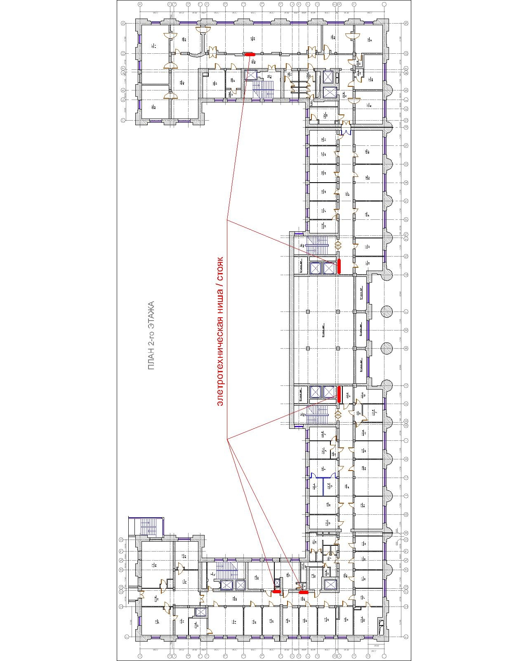

Планировка 2-го этажа.

Приложение 2 к Техническому заданию

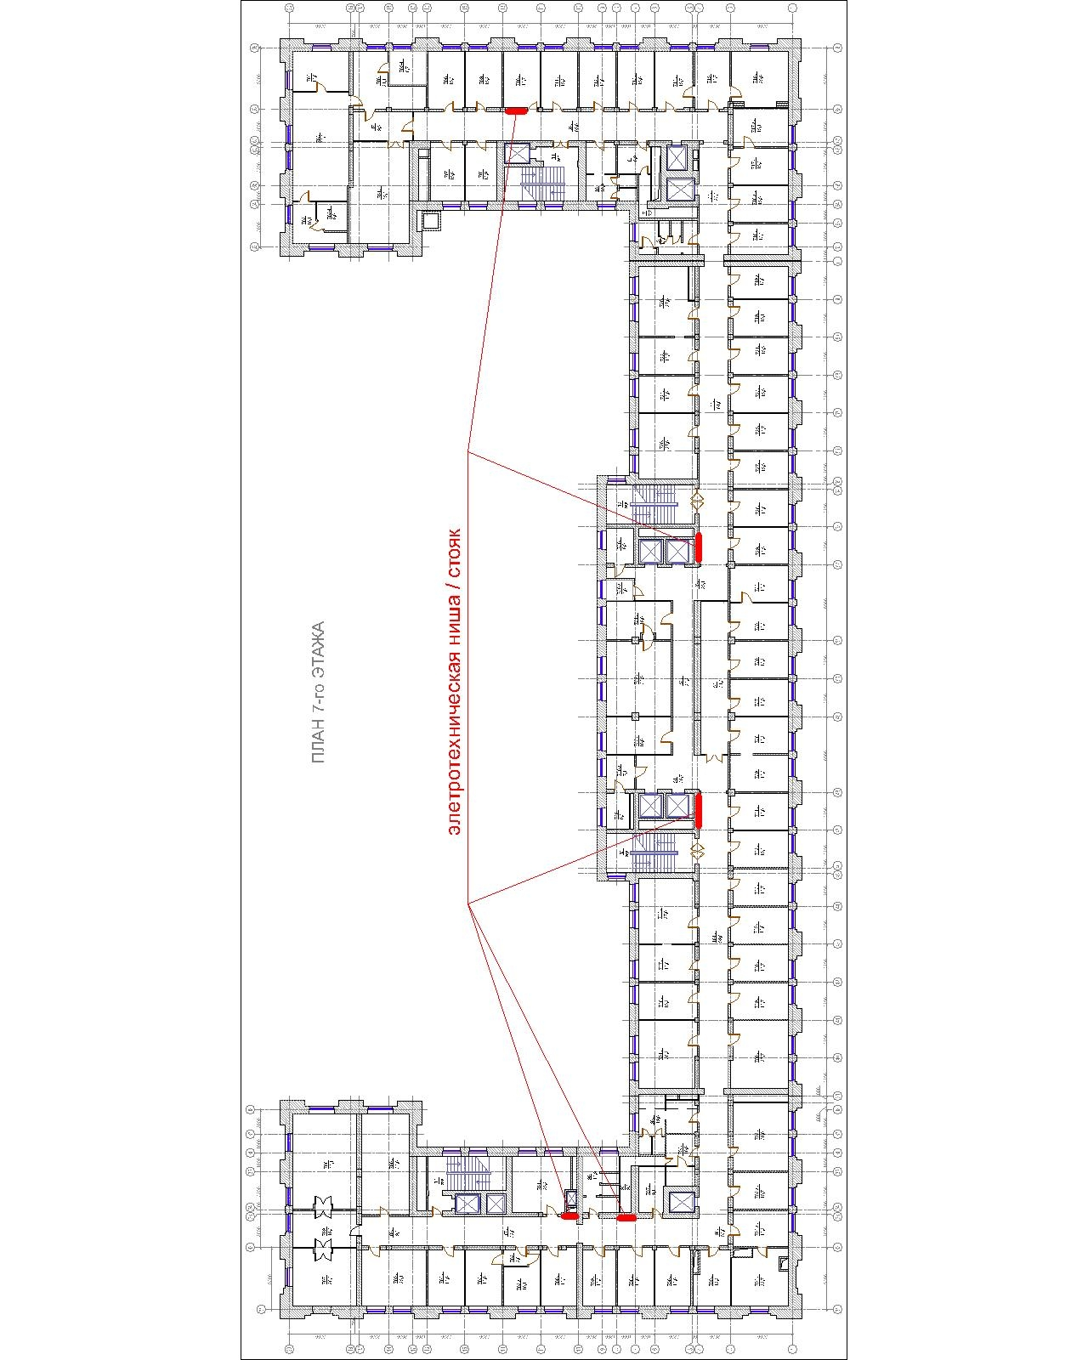

Планировка 7-го этажа.
Приложение 3 к Техническому заданию

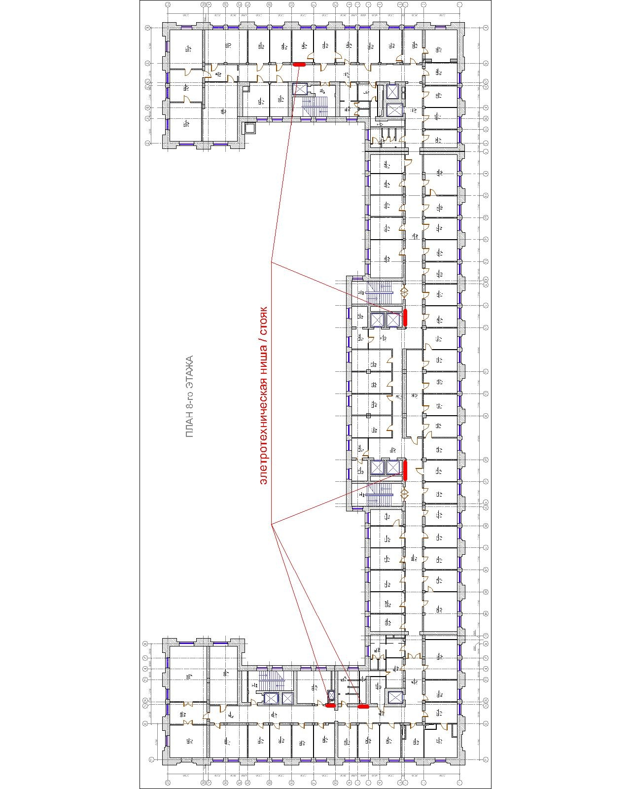

Планировка 8-го этажа.

Приложение № 2
к Договору № ____ от __________2013 г.

УТВЕРЖДАЮ  Генеральный директор  ФГУП «УАЗ» |  | УТВЕРЖДАЮ  ___________________________
__________________В.Н.Жадушкин |  | ______________/_____________/

ЛОКАЛЬНЫЙ СМЕТНЫЙ РАСЧЕТ

Локальный сметный расчет представляется участником самостоятельно. Образец формы приведен в виде отдельного файла «Приложение №1 к Проекту договора» в формате Exsel.

Приложение № 3
к Договору № ____ от __________2013 г.

УТВЕРЖДАЮ  Генеральный директор  ФГУП «УАЗ» |  | УТВЕРЖДАЮ  ___________________________
__________________В.Н.Жадушкин |  | ______________/_____________/

График производства работ.

Приложение № 4
к Договору № ____ от __________2013 г.

СВЕДЕНИЯ О ЦЕПОЧКЕ СОБСТВЕННИКОВ, ВКЛЮЧАЯ БЕНЕФИЦИАРОВ (В ТОМ ЧИСЛЕ КОНЕЧНЫХ).
________________________________________________________
наименование организации
№ п/п | Информация о контрагенте |  |  |  |  |  | Информация о цепочке собственников контрагента, включая бенефициаров (в том числе, конечных) |  |  |  |  |  |  | Информация о подтверждающих документах (наименование, реквизиты и т.д.)
№ п/п | ИНН | ОГРН | Наименование краткое | Код ОКВЭД | Фамилия, Имя, Отчество руководителя | Серия и номер документа, удостоверяющего личность руководителя | № | ИНН | ОГРН | Наименование / ФИО | Адрес регистрации | Серия и номер документа, удостоверяющего личность (для физического лица) | Руководитель / участник / акционер / бенефициар
1 | 2 | 3 | 4 | 5 | 6 | 7 | 8 | 9 | 10 | 11 | 12 | 13 | 14 | 15

В случае, если в представленные нами сведения о цепочке собственников будут внесены изменения, обязуемся, в случае признания нас победителем, представить обновленную таблицу сведений о цепочке собственников, включая бенефициаров (в том числе конечных) либо справку об отсутствии изменений. Дата подписания справки, подтверждающей актуальность информации – не позднее 5 (пяти) дней до заключения договора (с двух сторон).

_________________________________ ___ ___________________________
(Подпись уполномоченного представителя) ^{(Имя и должность подписавшего)}
М.П.

Приложение №5
к договору №_______ от «___» _______ 2013г.

Гарантия и согласия по представлению сведений

Условия о раскрытии Сведений о Подрядчике:
- Подрядчик гарантирует Генеральному подрядчику, что сведения и документы в отношении всей цепочки собственников и руководителей, включая бенефициаров (в том числе конечных), Подрядчика, указанные в Приложении №3 от «___» ______ 20_ г., являющееся неотъемлемой частью Договора №_____ от «___» _____ 20_ г. (далее Сведения), являются полными, точными и достоверными.
- При изменении Сведений Подрядчик обязан не позднее 3 (трех) дней с момента таких изменений направить Генеральному подрядчику соответствующее письменное уведомление с приложением копий подтверждающих документов, заверенных нотариусом или уполномоченным должностным лицом Подрядчика.
- Подрядчик настоящим выдает свое согласие и подтверждает получение им всех требуемых в соответствии с действующим законодательством Российской Федерации (в том числе о коммерческой тайне и о персональных данных) согласий всех упомянутых в Сведениях, заинтересованных или причастных к Сведениям лиц на обработку предоставленных Сведений Генеральным подрядчиком, а также на раскрытие Генеральным подрядчиком Сведений, полностью или частично, компетентным органам государственной власти (в том числе Федеральной налоговой службе Российской Федерации, Минэнерго России, Росфинмониторингу, Правительству Российской Федерации) и последующую обработку Сведений такими органами (далее – Раскрытие). Подрядчик освобождает Генерального подрядчика от любой ответственности в связи с Раскрытием, в том числе, возвращает Генеральному подрядчику убытки, понесенные в связи с предъявлением Генеральному подрядчику претензии, исков и требований любыми третьими лицами, чьи права были или могут быть нарушены таким Раскрытием.
- Подрядчик и Генеральный подрядчик подтверждают, что условия настоящего Договора о предоставлении Сведений и о поддержании их актуальными признаны ими существенными условиями настоящего Договора в соответствии со статьей 432 Гражданского кодекса Российской Федерации.
- Если специальной нормой части второй Гражданского кодекса Российской Федерации не установлено иное, отказ от предоставления, несвоевременное и (или) недостоверное и (или) неполное предоставление Сведений (в том числе, уведомлений об изменениях с подтверждающими документами) является основанием для одностороннего отказа Генерального подрядчика от исполнения Договора и предъявления Генеральным подрядчиком Подрядчику требования о возмещении убытков, причиненных прекращением Договора. Договор считается расторгнутым с даты получения Подрядчиком соответствующего письменного уведомления Заказчика, если более поздняя дата не будет установлена в уведомлении.

Руководитель организации
Подрядчика ________________ /____________/
МП

